TRƯỜNG ĐẠI HỌC THỦY LỢI

KHOA CÔNG NGHỆ THÔNG TIN



**BÁO CÁO BÀI TẬP LỚN**

**Linux và phần mềm mã nguồn mở**

*Đề tài :*

**Friendica**

**Nhóm sinh viên thực hiện:**

Nguyễn Đắc Duy Anh 175A071247

Hoàng Nghĩa Anh Vũ 175A071210

**Giáo viên hướng dẫn :** Thầy Kiều Tuấn Dũng

*Hà Nội, Tháng 5 năm 2020*

**Mục Lục**

1. Danh sách thành viên & Công việc 2

2. Nội dung nghiên cứu 2

a.Friendica là gì? 2

b.Friendica có chức năng cụ thể là gì? 3

c.So sánh với Facebook 4

d.Hướng dẫn cài đặt friendica trên Ubuntu [CentOS] 5

e.Hướng dẫn Sử dụng/Quản trị 15

**FRIENDICA**

1. **Danh sách thành viên & Công việc**

|  |  |  |  |
| --- | --- | --- | --- |
| **Họ & tên** | **MSSV** | **Công việc** | **Tiến độ** |
| Nguyễn Đắc Duy Anh | 175A071247 | - Cài đặt demo Friendica bao gồm  - Hướng dẫn sử dụng | - Hoàn thành cài đặt demo Friendica , hướng dẫn cài đặt |
| Hoàng Nghĩa Anh Vũ | 175A071210 | - Tìm hiểu tài Liệu về Friendica  + Giải thích Friendica là gì?  + Đặc trưng.  + Chức năng.  - So sánh Friendica và Facebook  - Cùng Duy Anh làm phần cài đặt và hướng dẫn sử dụng và phát triển. | - Hoàn thành tìm hiểu tài liệu Friendica , nội dung nghiên cứu.  - Hoàn thành cài đặt, hướng dẫn sử dụng, phát triển. |

1. **Nội dung nghiên cứu** 
   1. **Friendica là gì?**

- Friendica (trước đây là Friendika, ban đầu là Mistpark) là một mạng xã hội mở, miễn phí, phân tán.

- Nó tạo thành một phần của Fediverse, một mạng lưới các máy chủ hoạt động độc lập được kết nối và phân cấp.

- Dự án Friendica được điều phối bởi [Mike Macgirvin](http://www.linkedin.com/in/macgirvin) , một thành viên kỳ cựu của cộng đồng open source và một kỹ sư máy tính đã phát triển các công nghệ Internet cho các tập đoàn như America Online, Sun microsystems và Netscape Communications.

**\* Đặc trưng:**

- Đăng “Status Updates” (Cập nhật trạng thái)

- Ảnh, album, gắn thẻ, quyền riêng tư.

- Lịch các sự kiện.

- Hiển thị hồ sơ khác nhau cho những người / cộng đồng khác nhau.

- Quyền riêng tư với mã hóa quân sự.

- Kiểm soát mối quan hệ (Chỉ theo dõi và hoặc chia sẻ)

- Duyệt bài viết theo giao thức (RSS, Twitter, OStatus, ActivityPub)

- Theo dõi liên hệ và hashtag.

- Chủ đề và Addons.

- Liên kết với Diaspora, Hubzilla, GNU Social, WordPress, Twitter, RSS, Buffer, v.v.

- Bảng điều khiển cho người dùng và hệ thống.

* 1. **Friendica có chức năng cụ thể là gì?**

- Người dùng Friendica có thể kết nối với người khác thông qua máy chủ Friendica của họ, có thể tích hợp đầy đủ các liên hệ từ các nền tảng khác bao gồm Twitter, diaspora, Pump.io, StatusNet và gần đây là ActivityPub (Mastodon, Pleroma, Pixelfed ...) vào newsfeed của họ.

- Người dùng cũng có thể sử dụng Friendica làm nền tảng xuất bản để đăng nội dung lên WordPress, Tumblr và Libertree. Đăng bài lên Google+ cũng được hỗ trợ cho đến khi tắt máy.

- Có thể tích hợp danh bạ email và nguồn cấp RSS.( người dùng được phân phối trên nhiều máy chủ, "địa chỉ" của họ bao gồm tên người dùng, ký hiệu "@" và tên miền của đối tượng Friendica theo cùng một cách địa chỉ email được hình thành Hầu hết các chức năng từ các nền tảng mạng xã hội và blog cũng có sẵn trong Friendica, ví dụ như gắn thẻ người dùng và nhóm thông qua "@ mentions", tin nhắn trực tiếp, hashtag, album ảnh, "thích", "không thích", bình luận và chia sẻ lại các bài đăng hiển thị công khai.)

- Các mục được xuất bản có thể được chỉnh sửa và cập nhật trên mạng.

-Cài đặt toàn diện cho quyền riêng tư và khả năng hiển thị công khai của bài đăng cho phép người dùng điều chỉnh ai có thể đọc những đóng góp nào hoặc xem thông tin cụ thể về người dùng.

- Người dùng có thể tạo nhiều hồ sơ, cho phép các nhóm người khác nhau (bạn bè hoặc bạn bè làm việc) có thể xem một hồ sơ khác hoàn toàn khi xem cùng một trang.

- Tài khoản người dùng có thể được tải xuống, xóa và có thể được nhập vào một máy chủ Friendica khác nếu cần.

* 1. **So sánh với Facebook**

**\* Ưu điểm**

- Không ai có thể tự chỉnh sửa hồ sơ của các người dùng mà phải vào từng server riêng biệt để lấy thông tin từ dó.

- Nó ngăn chặn việc bán dữ liệu vì mỗi node chịu trách nhiệm cho một lượng người dùng rất nhỏ nên không có lơi trong viec thu thập quy mô lớn.

- Khi click chuột vào ảnh người dùng thì sẽ thấy thông tin,hồ sơ người dùng ở đó.

+ Điều đặc biệt là ta được đưa đến trang web hoàn toàn khác về chủ đề, màu sắc, do mỗi người dùng cá nhân hóa (tự thiết kế, chọn chủ đề, màu sắc riêng của mình)

- Friendica không hiển thị các quảng cáo marketing.

- Bảo mật quyền riêng tư của Friendica cao hơn Facebook.

-  Có thể chọn chủ đề cho tài khoản của mình, tinh chỉnh như đang tùy chỉnh các cửa sổ trên máy tính để bàn hoặc đặt loại trang chuyên biệt, như diễn đàn riêng hoặc tài khoản người nổi tiếng tự động phê duyệt tất cả các yêu cầu kết bạn với tư cách là người hâm mộ.

- Friendica cho phép bạn kiểm soát thông tin nào có sẵn cho ai - điểm khác biệt chính là nó có nhiều tùy chọn hơn - cũng như thông báo bạn nhận được.

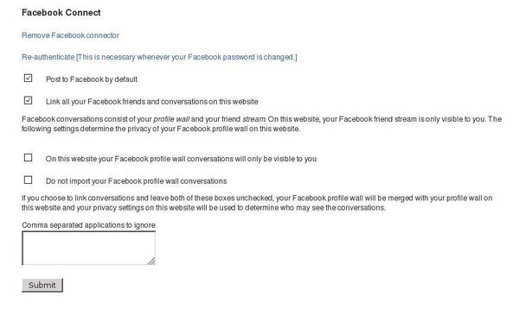

- Friendica bao gồm một số tính năng được thiết kế để giảm thư rác, chẳng hạn như giới hạn số lượng tin nhắn riêng tư hoặc yêu cầu kết bạn mỗi ngày.

**\*Nhược điểm**

- Tính năng chính duy nhất mà Friendica thiếu là các trò chơi.

- Tốc độ tăng trưởng bị ảnh hưởng do thiếu các nhà thiết kế hình ảnh tốt.

- Trở ngại lớn nhất với sự phát triển của Friendica là kinh phí.

+ Macgirvin đã cân nhắc việc cung cấp một phiên bản Friendica trả phí, nhưng việc duy trì hai cơ sở mã hóa tỏ ra quá khó khăn.

+ Vì các thành viên của dự án phản đối về nguyên tắc với việc tài trợ dựa trên quảng cáo, nó dẫn đến sự xâm phạm quyền riêng tư.

+ Cho đến nay, dự án hiện đang tồn tại nhờ quyên góp. Theo Macgirvin, những đóng góp này hầu như không bao gồm chi phí của các máy chủ dự án; không ai được trả tiền để phát triển Friendica.

* 1. **Hướng dẫn cài đặt friendica trên Ubuntu [CentOS]**

**Bước 1 : Cài đặt Apache2 HTTP**

Dùng câu lệnh sau để cài đặt

sudo apt update

sudo apt install apache2

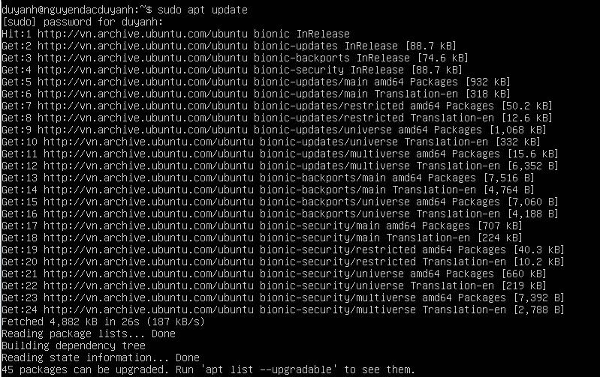

Sau khi cài Apache2 những mã lệnh sau có thể dùng để stop , start và enable

sudo systemctl stop apache2.service

sudo systemctl start apache2.service

sudo systemctl enable apache2.service



**Bước 2 : Cài đặt MariaDB Database Server**

Ta dùng câu lệnh sau

sudo apt install mariadb-server mariadb-client

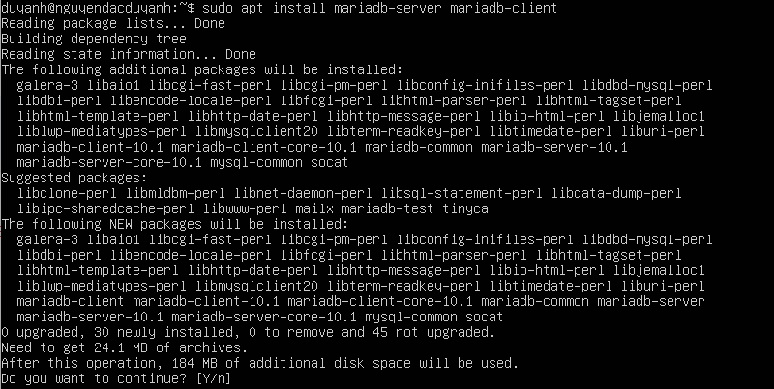

Sau khi cài đặt MariaDB, các lệnh bên dưới có thể được sử dụng để stop, start và enable

sudo systemctl stop mariadb.service

sudo systemctl start mariadb.service

sudo systemctl enable mariadb.service



Sau đó, chạy lệnh bên dưới để bảo mật máy chủ MariaDB bằng cách tạo mật khẩu gốc và không cho phép truy cập root từ xa.

**sudo mysql_secure_installation**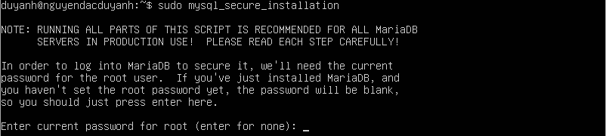

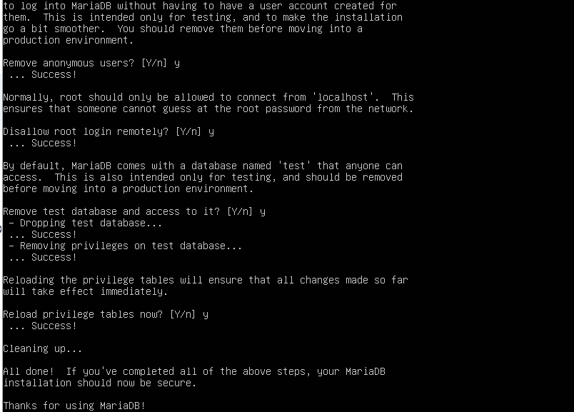

Restart MariaDB server

Để kiểm tra xem liệu MariaDB đã đc cài đặt chưa chạy lệnh sau

sudo mysql -u root -p

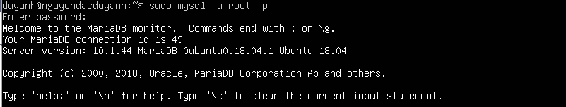

**Bước 3 : Cài đặt PHP 7.2 and Related Modules**

Chạy lệnh dưới đây để cài đặt

sudo apt-get install software-properties-common

sudo add-apt-repository ppa:ondrej/php



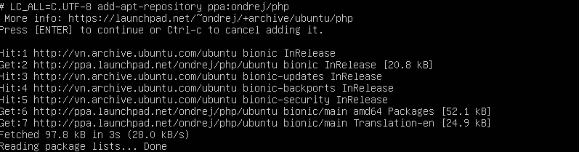

Sau đó cập nhật lên bản 7.2 bằng câu lệnh sau

sudo apt update

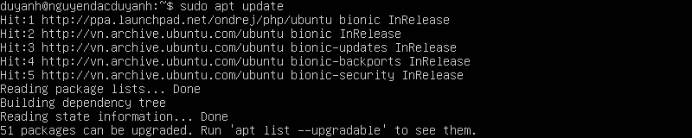

Tiếp theo chạy lệnh dưới đây để cài đặt PHP 7.2 và các modules liên quan



Sau khi cài đặt PHP 7.2, hãy chạy các lệnh bên dưới để mở tệp cấu hình mặc định PHP cho Apache2,



Sau đó thực hiện thay đổi theo các dòng dưới đây trong tệp và lưu lại.

file_uploads = On

allow_url_fopen = On

short_open_tag = On

memory_limit = 256M

upload_max_filesize = 100M

max_execution_time = 360

max_input_vars = 1500

date.timezone = Vietnam/Hochiminh

**Bước 4 : Tạo Database cho Friendica**

Thực hiện các bươc như trong ảnh sau đây để bắt đầu định cấu hình máy chủ. Đầu tiên tạo cơ sở dữ liệu Friendica.

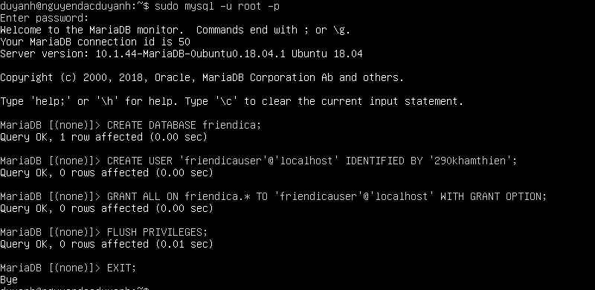

**Bước 5 : Khởi động lại Apache 2**

**Bước 6 : Tải xuống bản friendica mới nhất**

Để có được bản phát hành mới nhất của Friendica, chúng ta có thể sử dụng kho lưu trữ Github, Cài đặt Trình biên dịch, Curl để bắt đầu.Chạy các lệnh bên dưới

sudo apt install curl git

curl -sS https://getcomposer.org/installer | sudo php -- --install-dir=/usr/local/bin --filename=composer

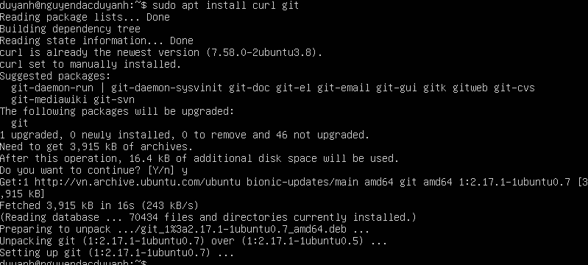

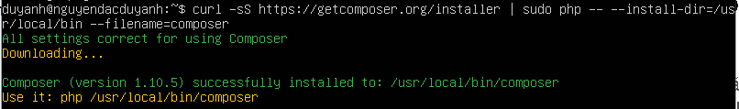

Sau đó ta vào thư mục home Apache2 và tải xuống các gói Friendica bằng Trình soạn thảo.

sudo cp /var/www/friendica/.htaccess-dist /var/www/friendica/.htaccess

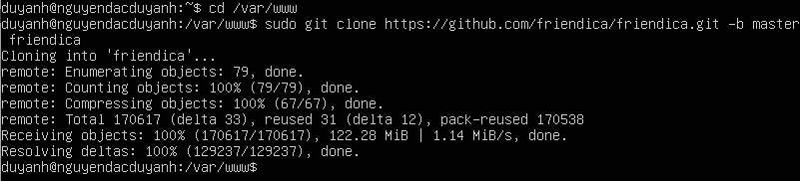

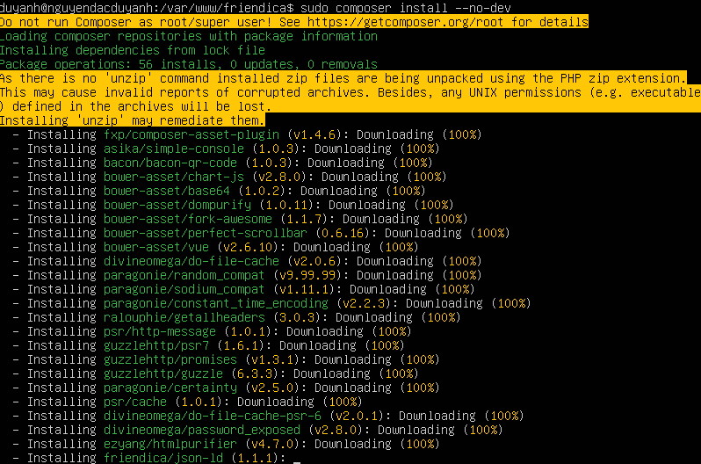

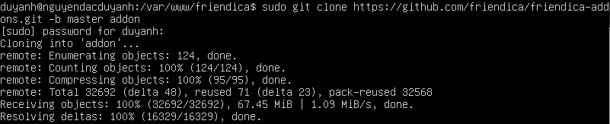

Sau đó, chạy các lệnh bên dưới để tạo tệp Apache2 .htaccess.



**Bước 7 : Cấu hình trên Apache 2**

Sửa lại tệp cấu hình trang Apahce2 cho Friendica .. Tệp này sẽ kiểm soát cách người dùng truy cập nội dung Friendica. Chạy các lệnh bên dưới để tạo một tệp cấu hình mới có tên friendica.conf

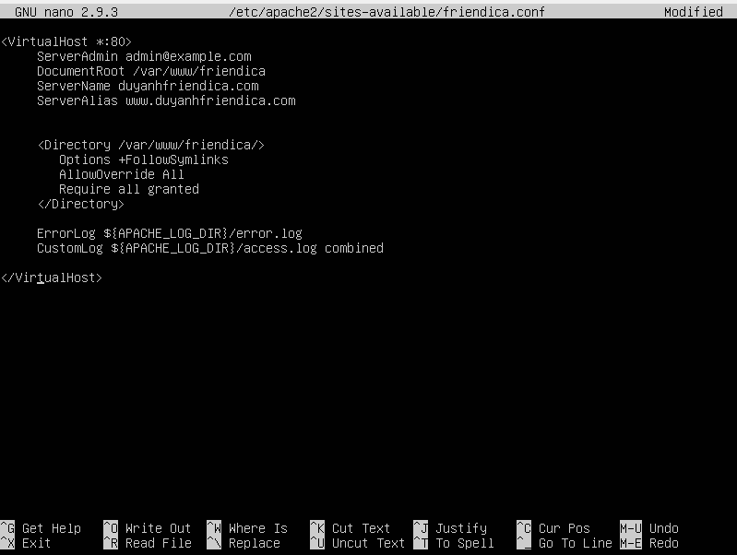

**Bước 8 : Kích hoạt Friendica và Rewrite Module**

Hoàn thành tất cả cac bước trên chúng ta có thể chạy friendica bằng cách chạy các lệnh bên dưới đây

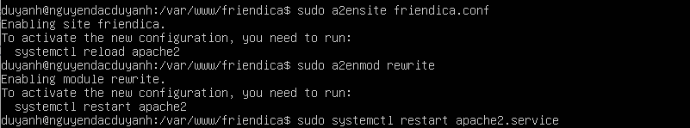

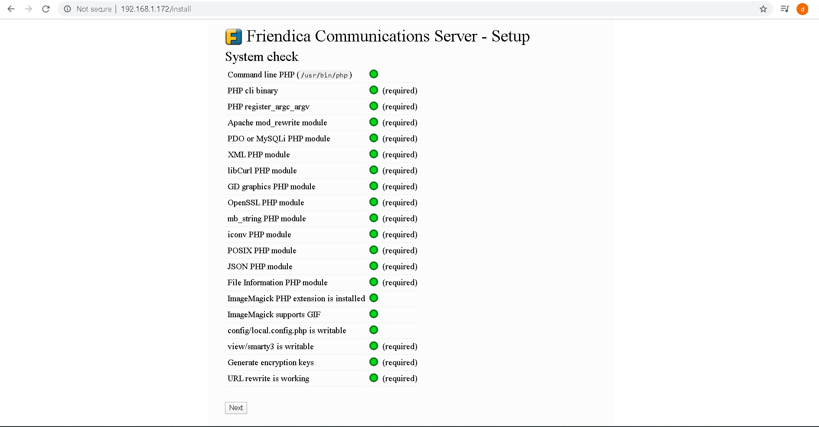

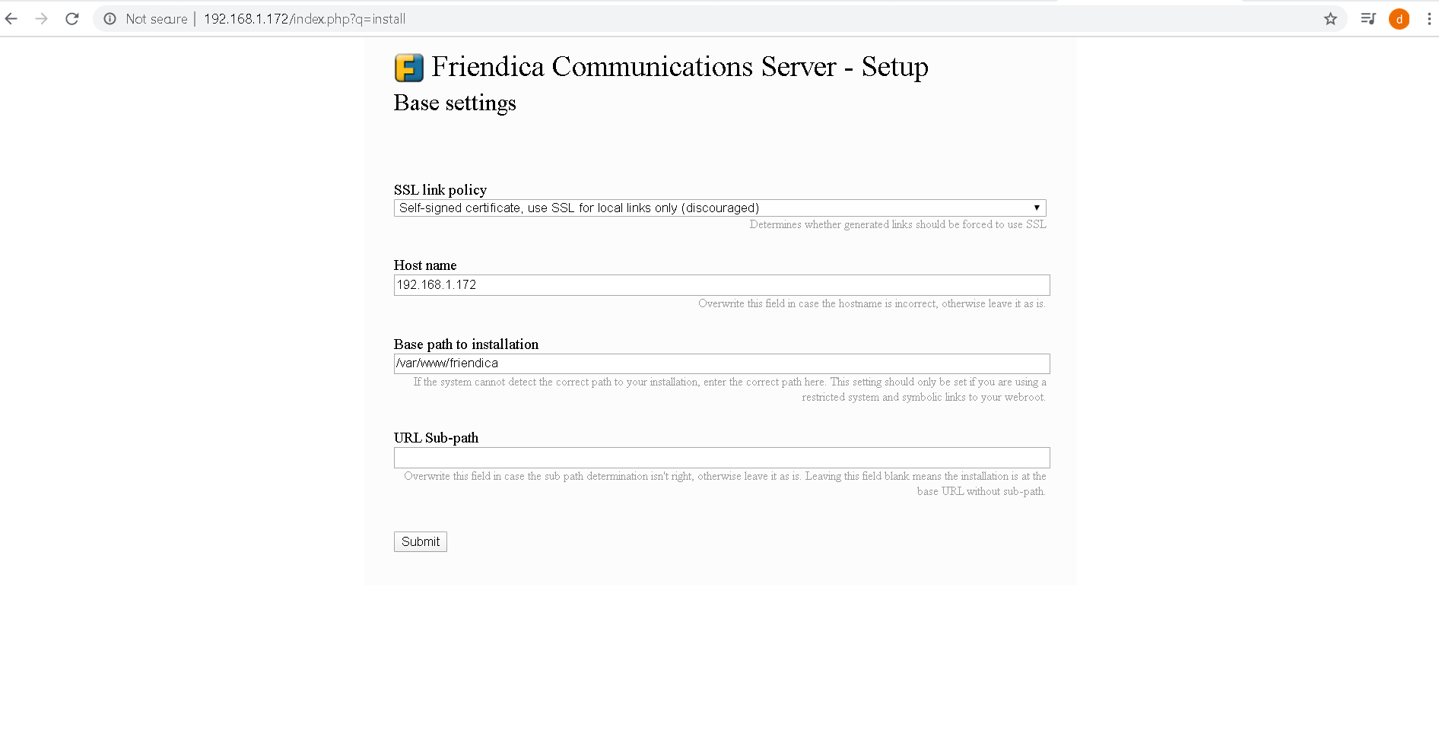

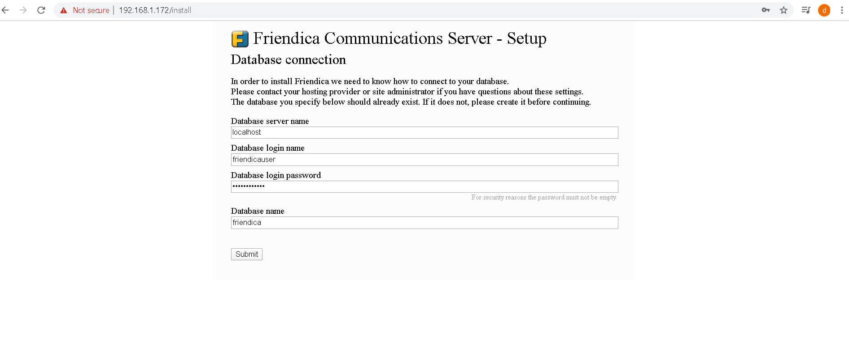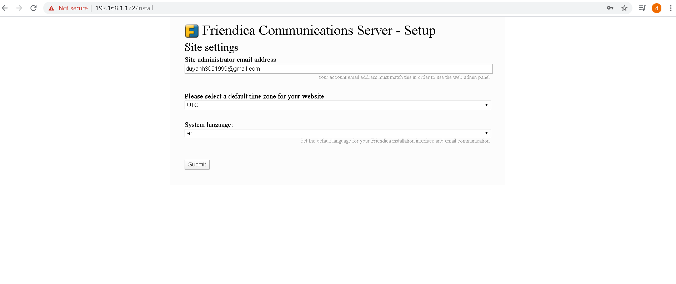

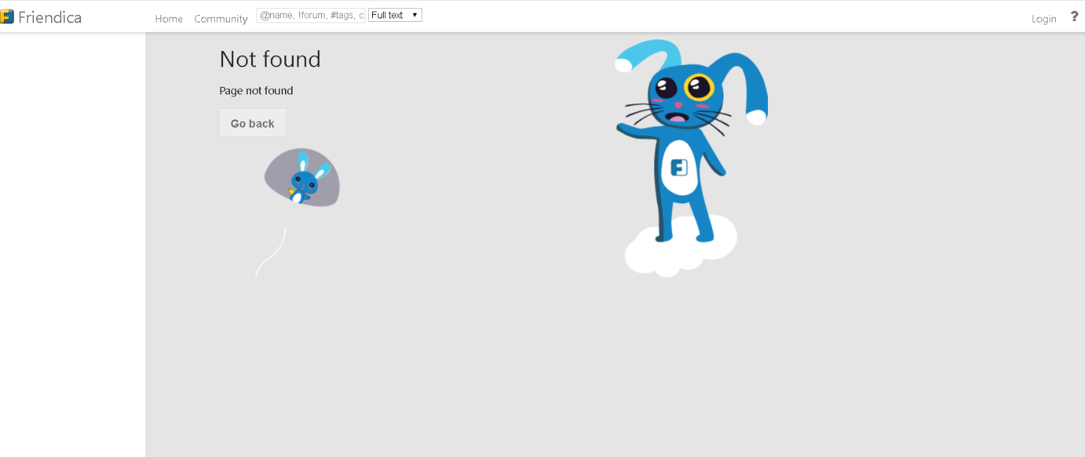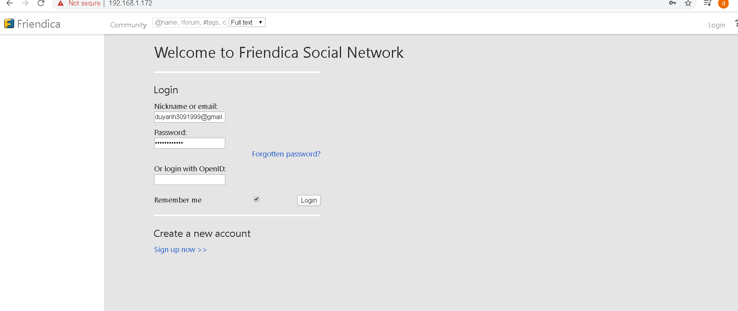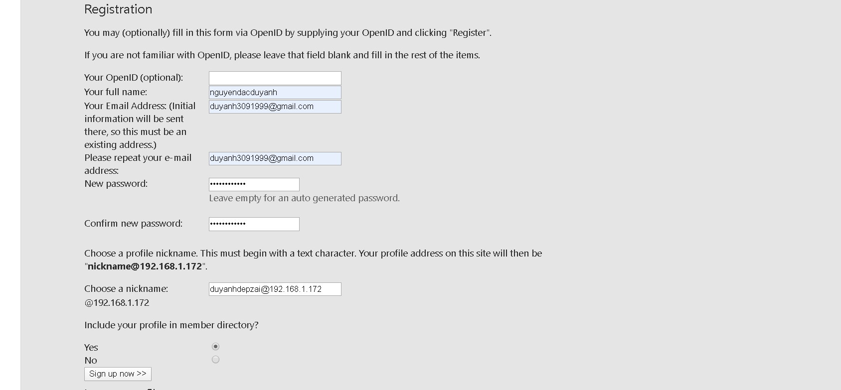

* 1. **Hướng dẫn Sử dụng/Quản trị**

**\* Bước đầu tiên:**

* Để dùng Friendica, ta có thể tự tạo server hoặc tạo tài khoản trên server người khác
* Sau khi bạn tạo tài khoản, có thể thêm [diễn đàn hỗ trợ](https://forum.friendi.ca/profile/helpers) vào tài khoản của bạn để có thể trao đổi các thắc mắc của mình trên đó.
* Nếu bạn kết nối với một server hiện tại, bạn có thể xem trang cộng đồng của máy chủ của bạn.

+  Ở đó bạn sẽ tìm thấy bài đăng của những người của server đó hoặc (tùy thuộc vào cài đặt máy chủ) tất cả các bài đăng công khai được biết đến server này.

+ Từ trang cộng đồng, bạn có thể kết nối với những người bạn thấy thú vị.

* Có một [thư mục chung](http://dir.friendica.social/) của người dùng nơi bạn có thể tìm kiếm người khác dựa trên tên, địa điểm hoặc sở thích.
* Các diễn đàn là nơi thảo luận cho một chủ đề cụ thể. Tại thư mục công cộng, bạn cũng có thể tìm kiếm các diễn đàn.

**\* Tìm một server**

* Bạn có thể xem danh sách các [máy chủ công cộng](http://dir.friendica.social/servers) hoặc xem [số liệu thống kê](https://the-federation.info/friendica) của các máy chủ đang chạy với Friendica, Diaspora và Hubzilla tương thích với nhau.

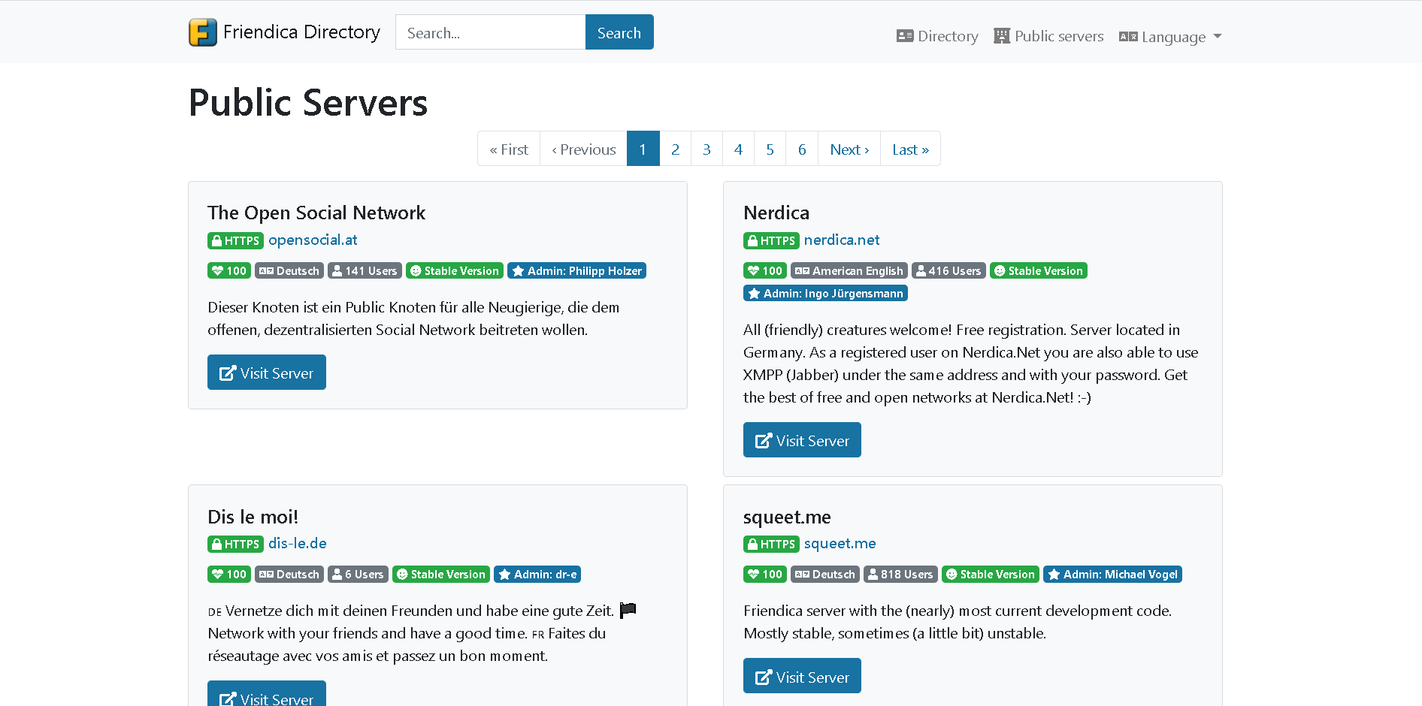

Sau đây chúng ta sẽ thử đăng ký , đăng nhập vào server Nerdica

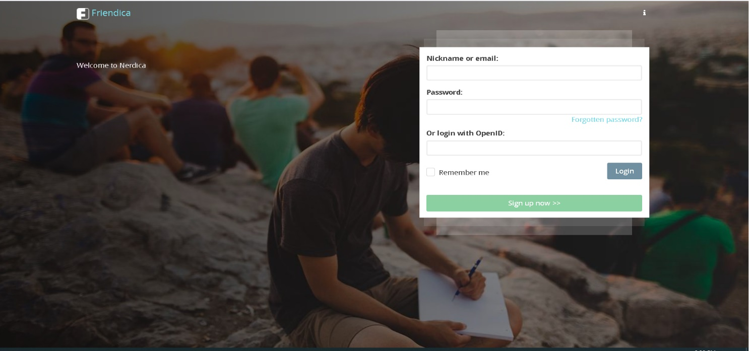

Sau đây là bước đăng ký

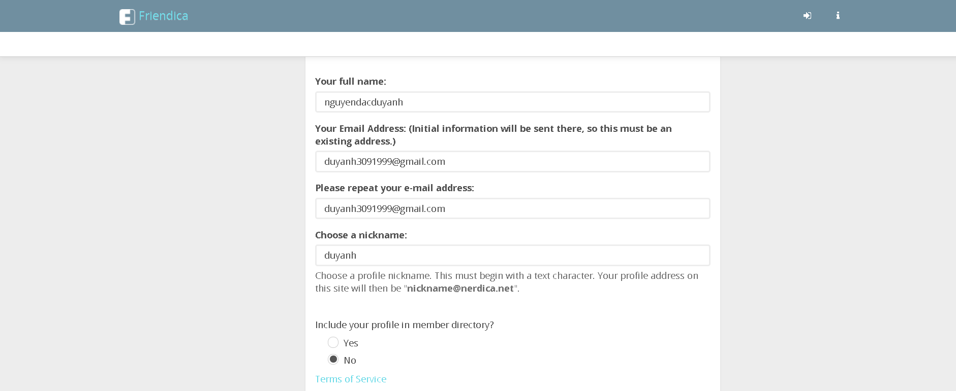

Chúng ta sẽ đăng nhập thử bằng tài khoản vừa đăng ký xong

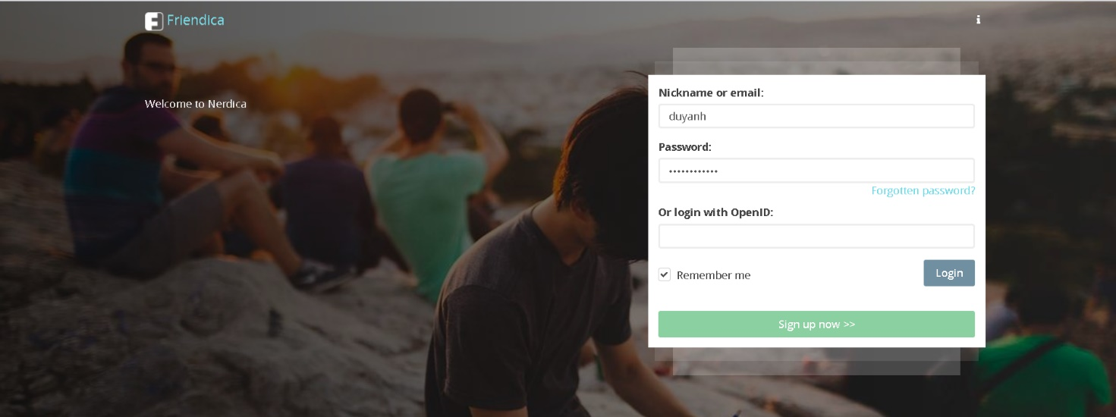

Đăng nhập hoàn tất , chúng ta đã truy cập được vào sever và có được một tài khoản mạng xã hội cá nhân

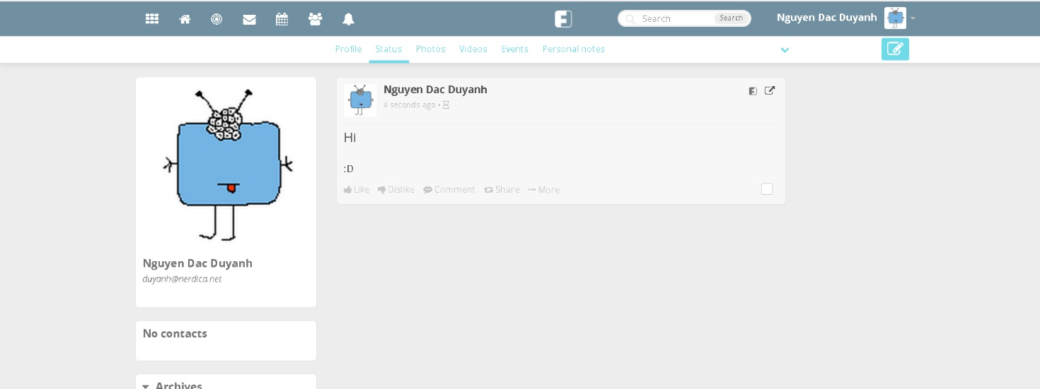

**\* Tìm kiếm bạn bè:**

- Giống với Facebook, Instagram hay Twitter, chúng ta có thể tìm kiếm và theo dõi (Follow) bạn bè của mình hoặc những người nổi tiếng để đọc được các nội dung họ chia sẻ mà bạn quan tâm.

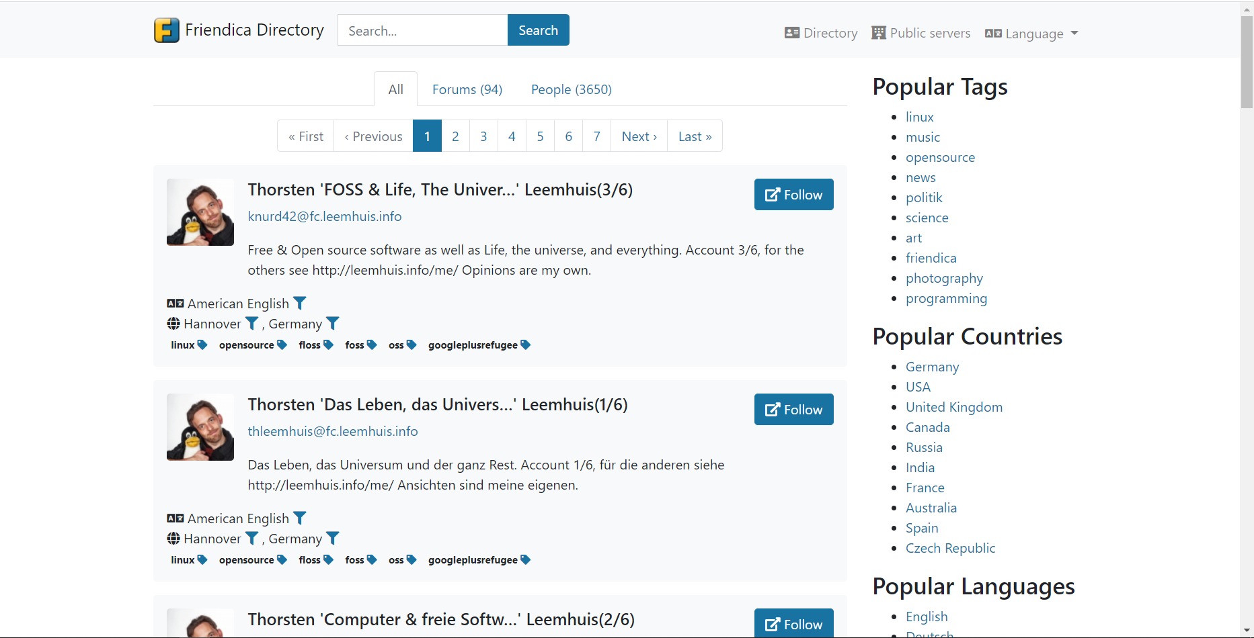

- Click chuột vào hình ảnh 1 người dùng để xem chi tiết hơn về họ

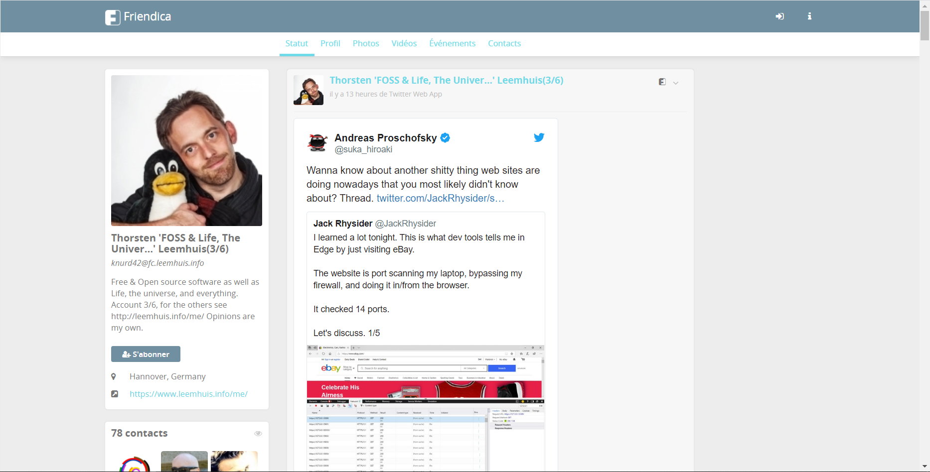

- Chúng ta có thể thấy các cập nhật trạng thái (Status) sẽ được hiên lên và có các tùy chọn khác để xem nhưng thông tin (Profil), ảnh (Photos), video, sự kiện (Events), liên lạc (Contacts)

- Cột bên trái là hình ảnh đại diện cho người dùng, phía dưới là mô tả thông tin.

- Nút xanh ở dưới là nút “đăng ký” (Subcribe) để có thể theo dõi các bài đăng của người dùng đó.

- Phía dưới là thành phố, đất nước mà người đó sinh sống (Địa chỉ).

- Chúng ta có thể thêm địa chỉ đường link tới trang web làm việc của mình.

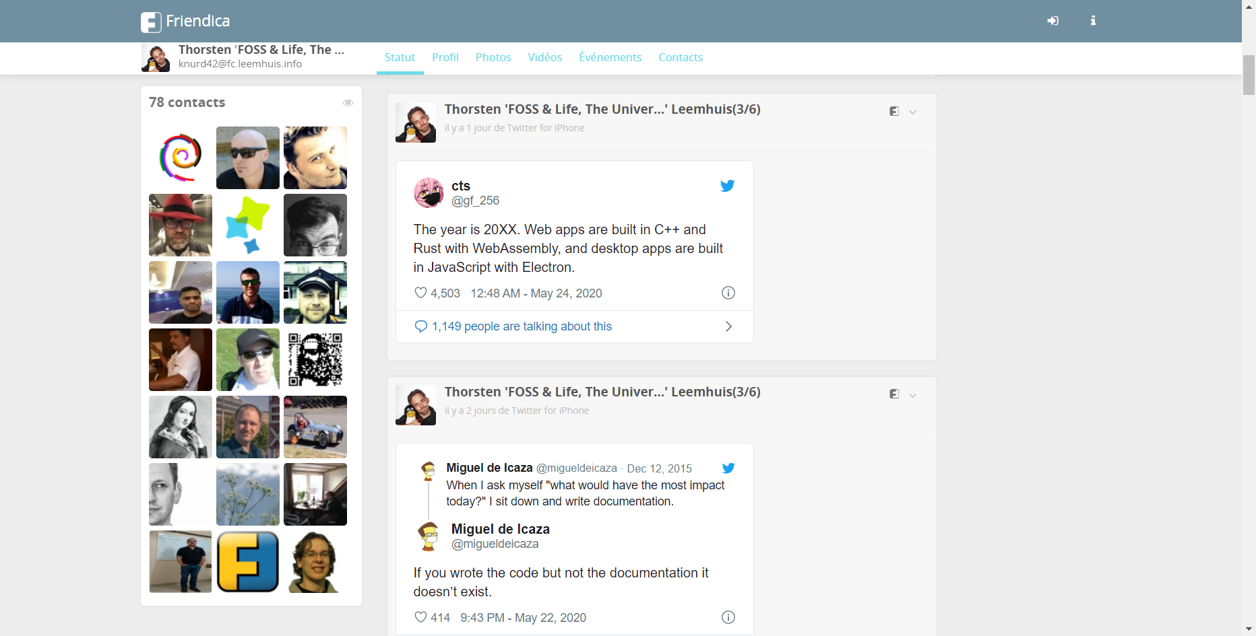

- Phần phía dưới là liên hệ bạn bè của người dùng đó, chúng ta chỉ việc click chuột vào hình ảnh đại diện để xem các bài đăng và thông tin của người đó.

**\* Mobile clients:**

- Friendica đã triển khai API tương thích với API xã hội GNU. Điều này có nghĩa là bạn cũng có thể sử dụng hầu hết các máy khách GNU Social với Friendica. Ngoài ra, có một danh sách các khách hàng dành riêng cho Friendica.

+ [Friendiqa](https://git.friendi.ca/lubuwest/friendiqa) (Android, Máy tính để bàn tương thích)

+ [DiCa](https://dica.mixi.cool/) (Android)

+ [Fedilab](https://gitlab.com/tom79/mastalab) (Android)

+ [Friendly](https://openrepos.net/content/fabrixxm/friendly#comment-form) (SailfishOS)

+ [Friendica Mobile](https://www.microsoft.com/de-DE/store/p/friendica-mobile/9nblggh0fhmn?rtc=1) (Windows)

+ [friclicli](https://gitlab.com/ncc1988/friclicli) (Linux console)

**\* Phát triển:**

- Có một số cách để đóng góp cho dự án. Nếu bạn là nhà phát triển PHP, bạn nên kết nối với [diễn đàn nhà phát triển](http://forum.friendi.ca/profile/developers).

- Bạn có thể trao đổi với các nhà phát triển khác. Họ đang lưu trữ [lõi](https://github.com/friendica/friendica) friendica và các [addon](https://github.com/friendica/friendica-addons) tại [github](https://github.com/). Vì vậy, bạn cần phải tạo một tài khoản ở đó.

**Quyên góp tiền:**

- Dự án Friendica không chấp nhận quyên góp tiền tệ vào lúc này. Tuy nhiên, bạn có thể quyên góp tiền cho quản trị viên node cục bộ của mình, người có thể sử dụng trợ giúp để giảm bớt chi phí lưu trữ.